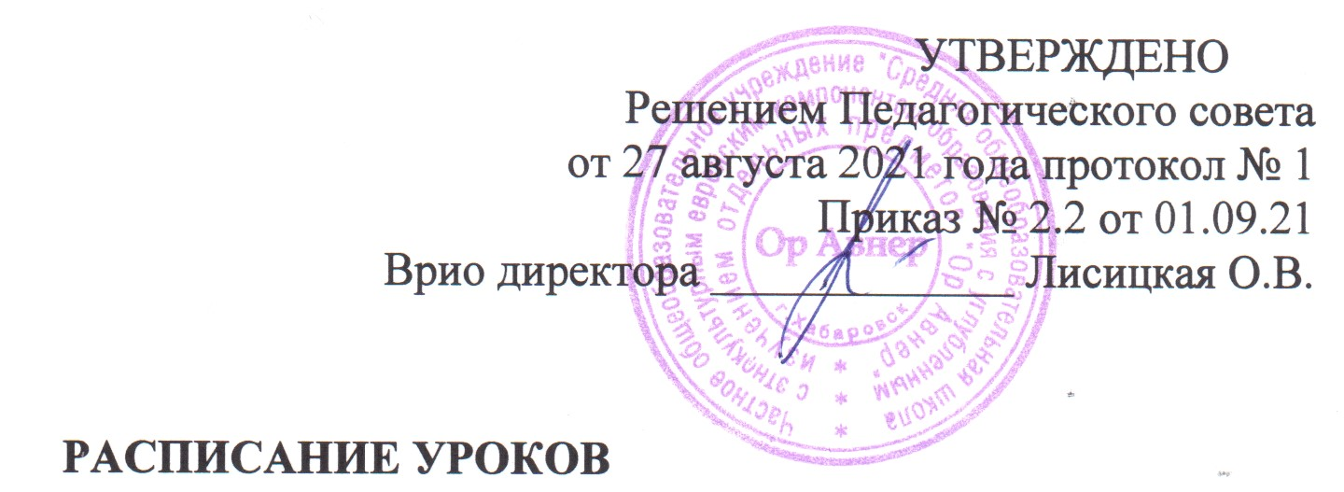
для 1 класса на первую четверть (сентябрь- октябрь)
3 урока по 35 минут
понедельник | вторник | среда | четверг | пятница
1.Письмо-обучение грамоте | 1.Письмо-обучение грамоте | 1.Письмо-обучение грамоте | 1. Окружающий мир | 1.Письмо-обучение грамоте
2. Математика | 2. Математика | 2. Математика | 2.Письмо-обучение грамоте | 2. Математика
.Динамическая пауза | Динамическая пауза | Динамическая пауза | Динамическая пауза | Динамическая пауза
3. ИЗО | 3. Технология | 3.Физическая культура | 3. Музыка | 3.Физическая культура

РАСПИСАНИЕ УРОКОВ
для 1 класса на вторую четверть (ноябрь- декабрь)
4 урока по 35 минут
понедельник | вторник | среда | четверг | пятница
1.Литературное чтение | 1. Литературное чтение | 1. Литературное чтение | 1. Литературное чтение | 1. Окружающий мир
2.Русский язык | 2. Русский язык | 2. Русский язык | 2. Русский язык | 2. Математика
Динамическая пауза | Динамическая пауза | Динамическая пауза | Динамическая пауза | Динамическая пауза
3. Математика | 3. Математика | 3. Математика | 3. Музыка | 3. Русский язык
4.Физическая культура | 4. Окружающий мир. | 4. ИЗО | 4. Технология | 4. Физическая культура.

РАСПИСАНИЕ ЗВОНКОВ
для 1 класса на первое полугодие

1 урок | 9-00 9-35
2урок | 9-55 10-30
Динамическая пауза | 10-45 11-15
3 урок | 11-25 12-00
4 урок | 12-10 12-45
5 урок | 13-05 13-40

РАСПИСАНИЕ УРОКОВ
для 1 класса на второе полугодие

понедельник | вторник | среда | четверг | пятница
1. Чтение | 1. Чтение | 1. Родной язык | 1. Технология | 1 Чтение
2.Русский язык | 2. Русский язык | 2. Чтение | 2. Русский язык | 2. Русский язык
3.Динамическая пауза | 3.Динамическая пауза | 3.Динамическая пауза | 3.Динамическая пауза | 3.Динамическая пауза
4. Математика | 4. Математика | 4. Окружающий мир | 4. Математика | 4. Математика
5.Физическая культура | 5. Музыка | 5. ИЗО | 5.Физическая культура. | 5. Окружающий мир.

РАСПИСАНИЕ ЗВОНКОВ
для 1 класса на второе полугодие

1 урок | 9-00 9-40
2урок | 10-00 10-40
3 урок | 10-50 11-30 Динамическая пауза
4 урок | 11-40 12-20
5 урок | 12-30 13-10

